**RÉF 727 -RA 60**

**Client final pour fours industriels**

**Entreprise : Wieland Werke, Ulm (**[**https://www.wieland.com/en/**](https://www.wieland.com/en/)**)**

**Secteur d’activité :** Fabricant de cuivre et alliages de cuivre

**Application et procédés**

Les usines Wieland disposent d'un très grand nombre de fours industriels en service pour produire ses cuivres et alliages de cuivre.

Le client a besoin d'un appareil pour mettre la quantité d'air et la quantité de gaz naturel dans le bon rapport. Cela doit être le cas pour assurer une combustion propre. Il doit y avoir une petite quantité d'oxygène résiduel dans les gaz d'échappement afin qu'aucun monoxyde de carbone ne soit produit pendant la combustion.

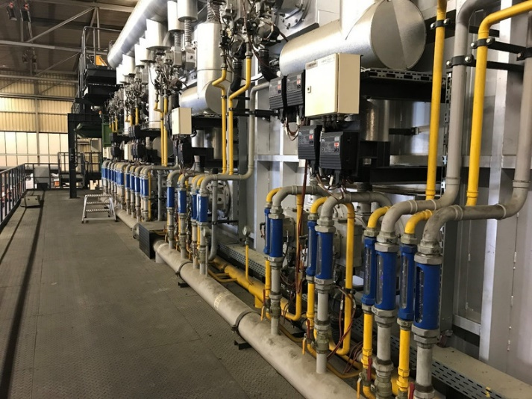

**Conditions de fonctionnement :**

Application standard pour compteurs à section variable.

**Problème :** Pas de Conditions difficiles

**Solution BAMO Kirchner :**

Les appareils utilisés débitmètre à section variable RA 60, car il y a une faible perte de charge et l'appareil a fait ses preuves depuis des décennies.

Date de début : en usage depuis plus de 30 ans

Maintenance : les appareils sont réellement sans maintenance ; mais doivent être vérifiés ou recalibrés régulièrement.

**Concurrents :** KROHNE Messtechnik, ABB et Yokogawa.

**Statut actuel :** L'appareil est utilisé sans aucun problème

**Rédaction Torsten Krawczyk (Kirchner) – Août 2021**

---------------Texte en Allemand --------------------------------------------------

**REF 727 -RA 60**

**Industrieofen Endkunde**

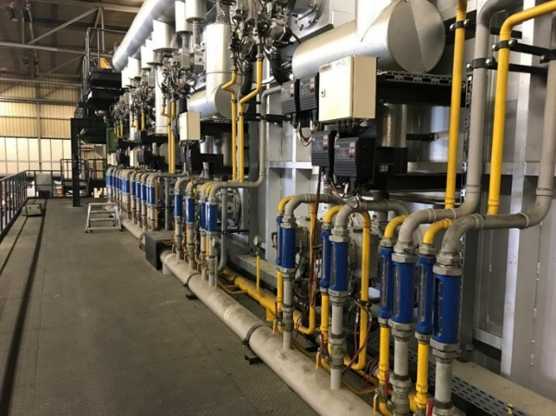

**Unternehmen:** Wieland Werke, Ulm ([**https://www.wieland.com/en/**](https://www.wieland.com/en/)**)**

**Branche:** Hersteller von Kupfer und Kupferlegierungen

**Einsatzverfahren:** Was wird benötigt?

Die Wieland Werke haben eine sehr große Zahl von Industrieöfen im Einsatz um Ihre Kupfer und Kupferlegierungen herzustellen. Der Kunde benötigt ein Gerät um die Luftmenge und die Erdgasmenge in das richtige Verhältnis zu setzen. Dies muss sein, um eine saubere Verbrennung zu gewährleisten. Es muss noch ein geringer Anteil von Restsauerstoff im Abgas ein, damit bei der Verbrennung kein Kohlenmonoxyd entsteht.

**Betriebsbedingungen:** Wo werden die Geräte eingesetzt und was passiert dort?

Industrieöfen mit Erdgas- und Luftmessung. Standardanwendung für Schwebekörpermessgeräte.

**Problematik:** Mögliche erschwerte Bedingungen: keine.

**Kirchner-Lösung:** Welche Geräte werden eingesetzt?

RA 60, da ein geringer Druckverlust vorliegt und sich das Gerät seit Jahrzenten bewährt.

Startdatum: länger als 30 Jahre im Einsatz

Wartung: Geräte sind eigentlich wartungsfrei; sollten aber regelmäßig überprüft bzw. rekalibriert werden.

Hinweise: ./.

**Mitbewerber:** KROHNE Messtechnik, ABB und Yokogawa.

**Aktueller Stand:** Wie sieht es mit der Lösung heutzutage aus? Das Gerät ist ohne Probleme im Einsatz.

Rédaction Torsten Krawczyk (Kirchner) – Août 2021